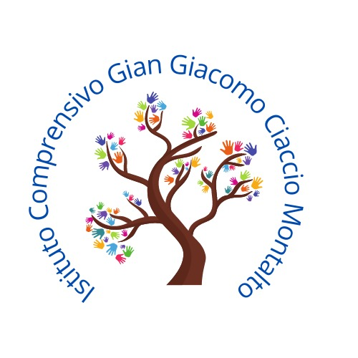

ISTITUTO COMPRENSIVO
“Gian Giacomo Ciaccio Montalto”
Via Tunisi, 37 - 91100 TRAPANI – Tel -Telefax 0923 20106
CF: 80004160810 - C.M.: TPIC836004
e-mail tpic836004@istruzione.it – e-mail tpic836004@pec.istruzione.it
www.icciacciomontalto.edu.it
a.s. 2023/2024

Circ. n. 154/2024 Ai docenti della Scuola secondaria di 1 grado
Ai rappresentanti dei genitori

Trapani, 15/04/2024

Oggetto: Consigli di Classe per proposte adozione libri di testo - Scuola Secondaria di Primo Grado
Sono convocati presso la sede centrale di Via Tunisi, i Consigli di Classe della Scuola Secondaria nelle seguenti giornate:

CORSO B
Martedì 16 aprile
Classe 1B | Dalle ore 15 alle ore 15.45
Classe 2B | Dalle ore 15.45 alle ore 16.30
Classe 3B | Dalle ore 16.30 alle ore 17.15

CORSO C
Giovedì 18 aprile
Classe 1C | Dalle ore 15 alle ore 15.45
Classe 2C | Dalle ore 15.45 alle ore 16.30
Classe 3C | Dalle ore 16.30 alle ore 17.15

CORSO A
Venerdì’ 19 aprile
Classe 1A | Dalle ore 15 alle ore 15.45
Classe 2A | Dalle ore 15.45 alle ore 16.30
Classe 3A | Dalle ore 16.30 alle ore 17.15

CORSO D
Mercoledì 23 aprile
Classe 1D | Dalle ore 15 alle ore 15.45
Classe 2D | Dalle ore 15.45 alle ore 16.30
Classe 3D | Dalle ore 16.30 alle ore 17.15

I Consigli di classe si svolgeranno per i primi 45 minuti alla presenza dei soli docenti e per i restanti 15 minuti alla presenza dei rappresentanti dei genitori e tratteranno i seguenti punti all’ordine del giorno:
- Lettura e approvazione verbale precedente
- Proposte adozioni libri di testo
- Andamento didattico- disciplinare
- Modalità di svolgimento esami di Stato (solo per le classi terze)

IL DIRIGENTE SCOLASTICO Dott.ssa Anna Maria Sacco
(Firma autografa sostituita a mezzo stampa ai sensi dell’art. 3 c.2. D.Lgs. 39/93)

